电脑高技术入门

端口（port）

开启端口号
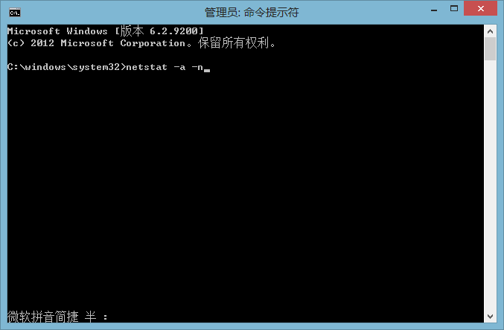
netstat -a -n
结果：
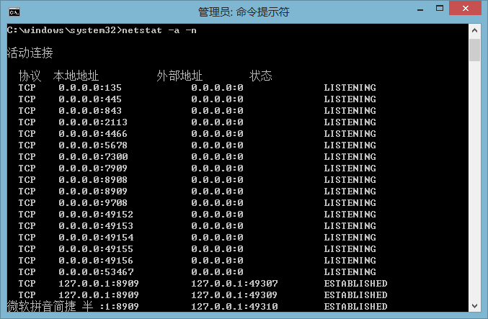

可获取当前 UDP和TCP的连接情况和端口号

关闭端口（DOS）

查看进程
tasklist
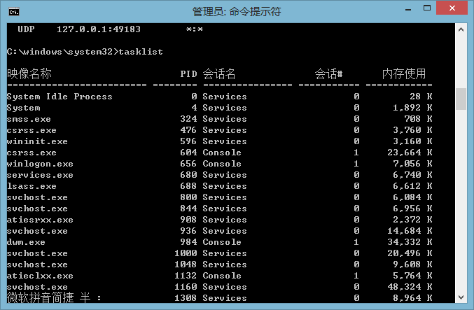

查看每个进程起始程序或文件列表
netstat -abnov

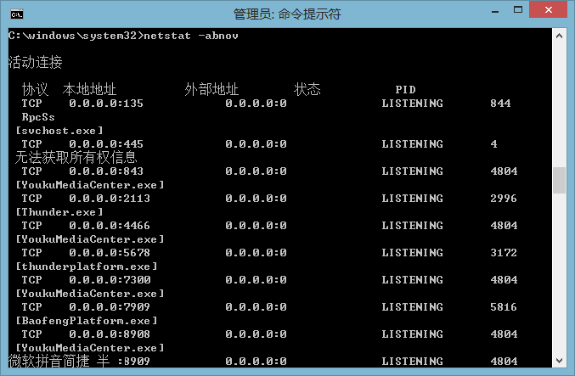
通常在我们的 window的任务管理器的窗口中，并不能显示些隐藏的进程

查看隐藏进程（因为有些隐藏的进程很可能就是木马）
我们可以通过进程查看工具

NMap
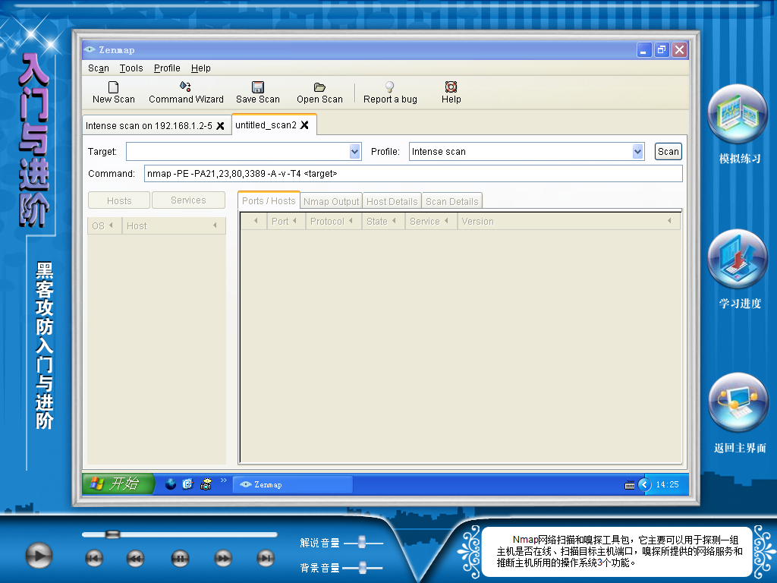

端口工具

X-Scan
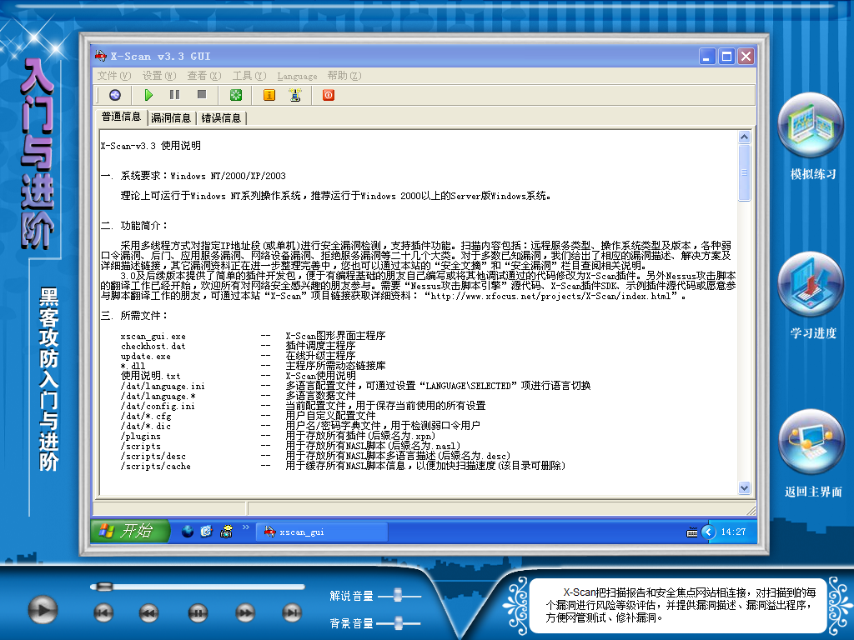

SuperScan
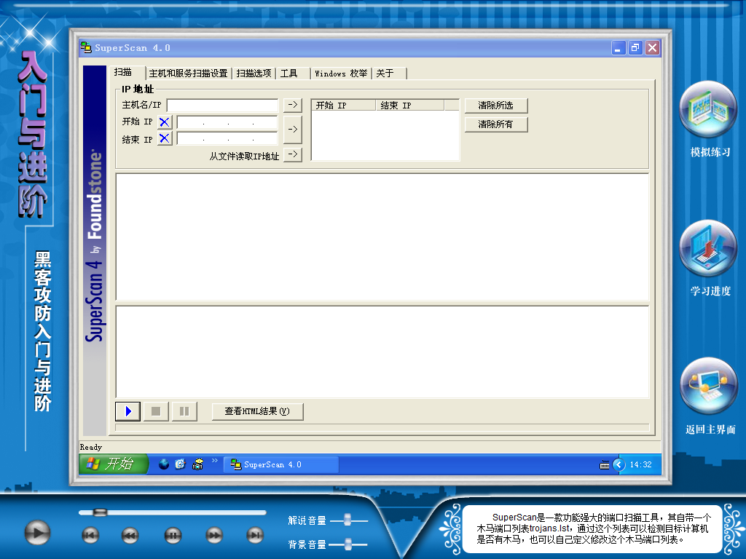

Ping命令
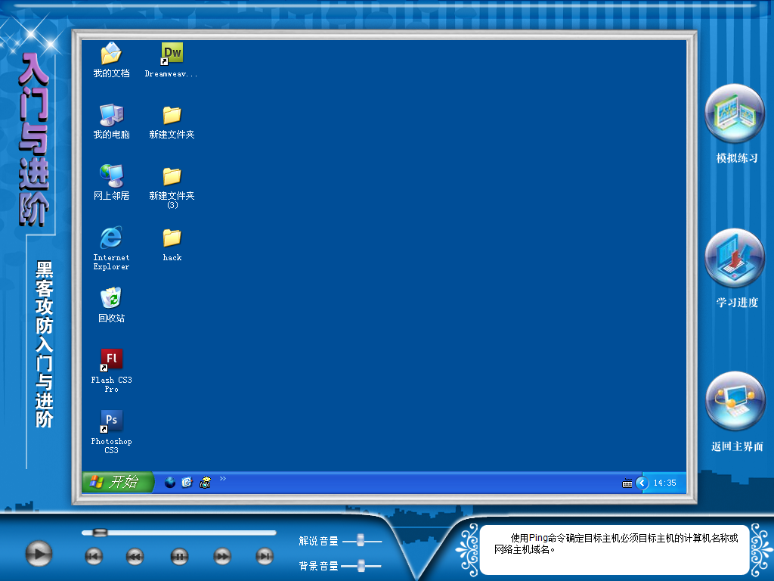

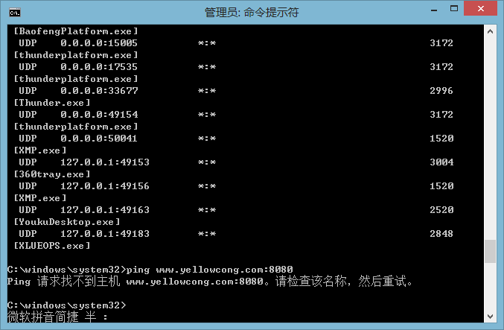

ping 域名

Netstat 查看更详细链接的数据
netstat -a ip地址

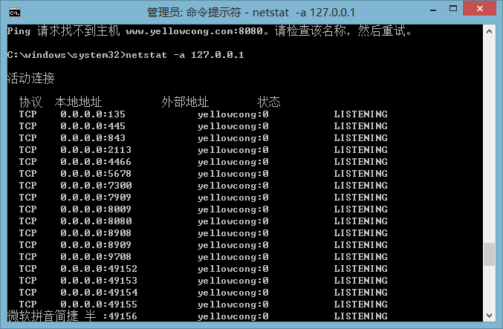

追捕软件
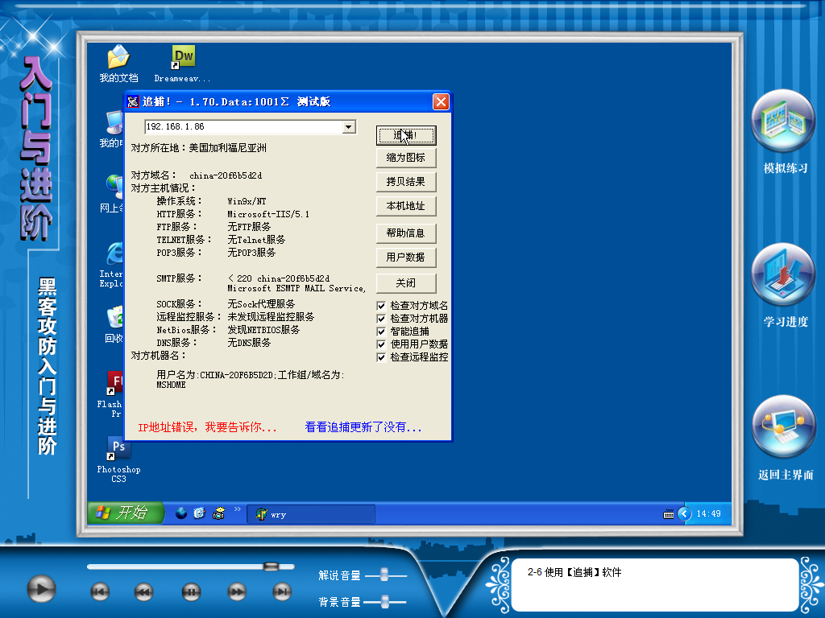
通过追捕软件，获取对方Ip所在的地址域名等详细信息

关闭无用的端口
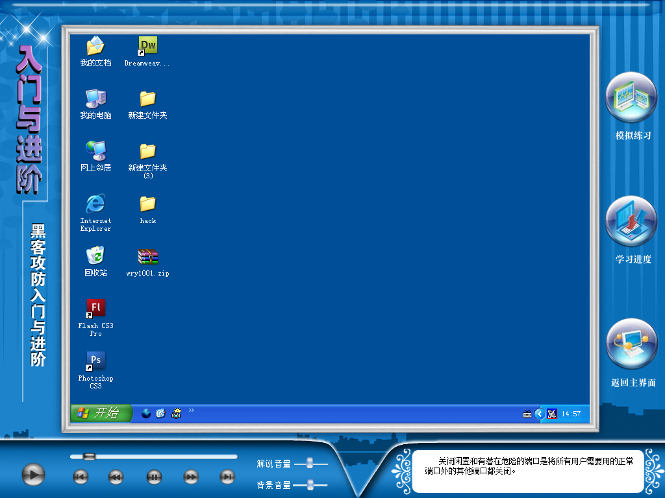

通过黑客字典，破解密码

DOS命令

dir 查看当前的资源

cd/ 回到根目录

cd 文件名 跳到目标文件

